亮马河生态治理实地观察记录
第一组 A组员 — 生态治理观察

本记录由第一组A组员完成，主要负责亮马河生态治理观察，重点观察河道水质、岸边绿化、河道环境、生态景观等内容。通过现场拍摄和文字记录，回答以下核心问题：亮马河的生态治理是否真正落到了现场？亮马河是否成为市民能够进入、使用和共享的公共空间？现场还有哪些可以改进的地方？

一、河道整体环境
拍摄目的：展示亮马河不再只是单一的城市河道，而是成为集生态、景观、休闲于一体的滨水空间。
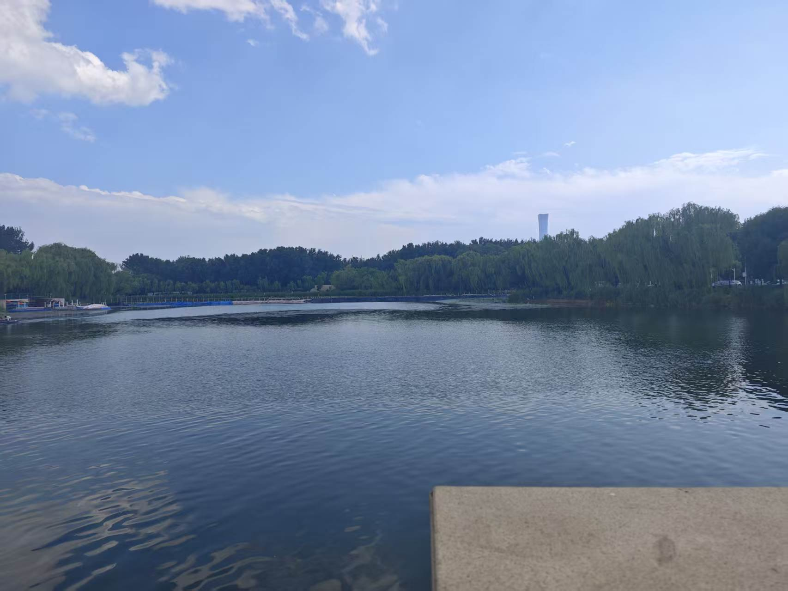
图1-1：亮马河河道整体远景。经过生态治理后，河道环境整洁，两岸空间开阔，水体与城市建筑形成协调的整体景观，体现了"人与自然和谐共生"的生态文明理念。

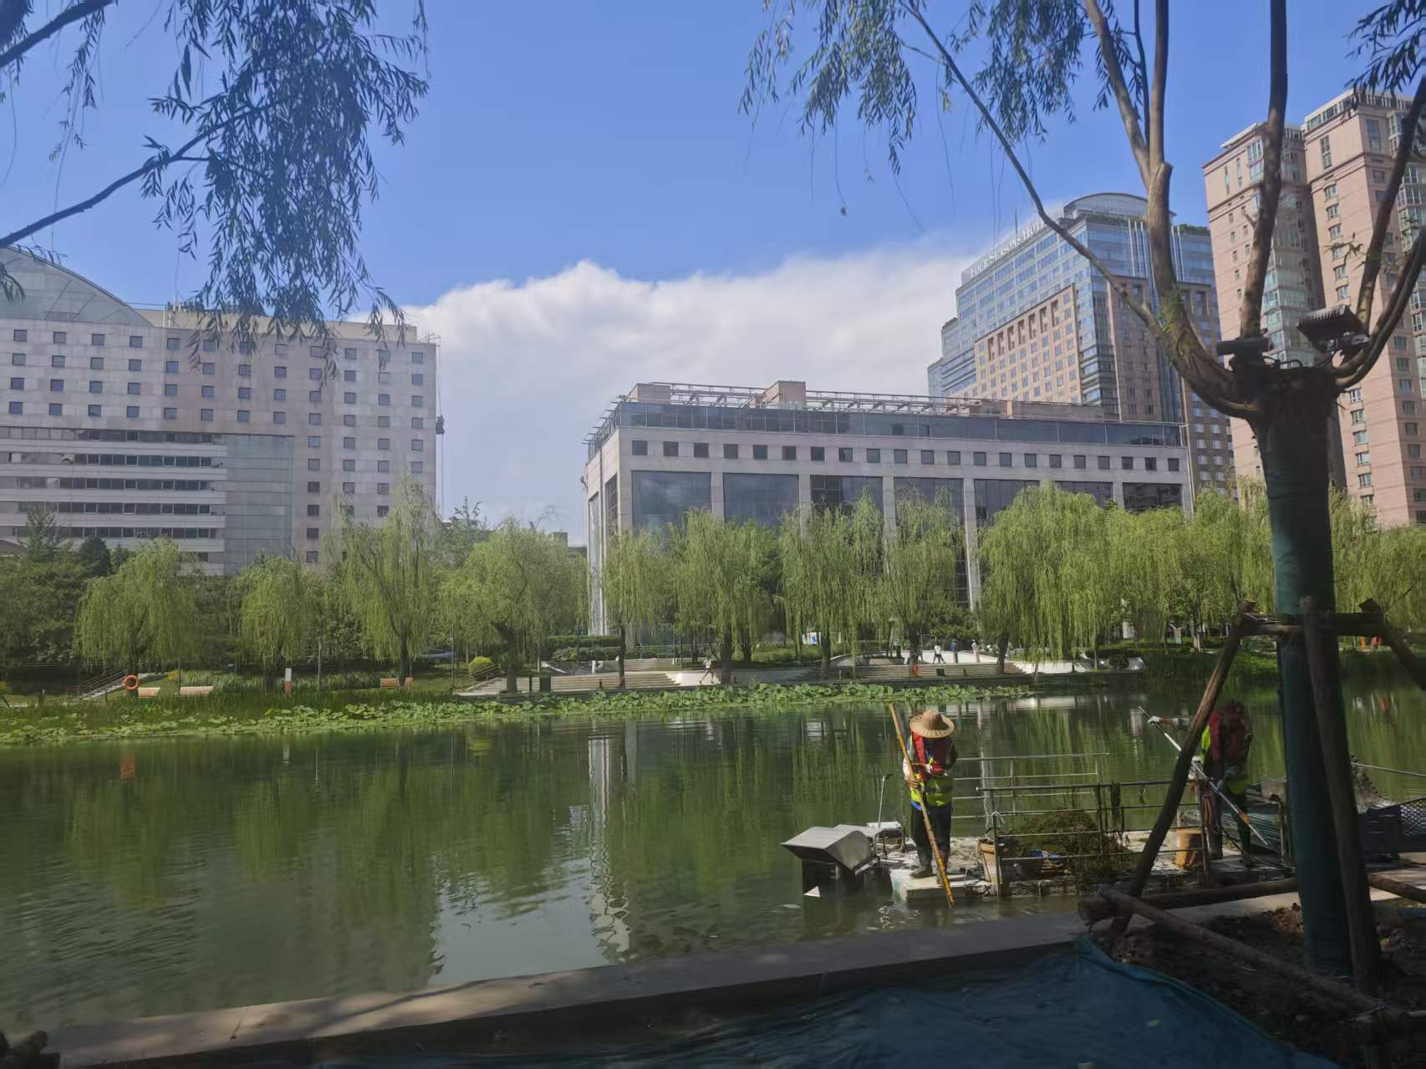
图1-2：亮马河两岸空间整体画面。河水、岸线、绿化、步道与城市建筑同框，展现了滨水空间与城市功能的有机融合，河道不再是城市的"背面"，而是市民生活的"前厅"。

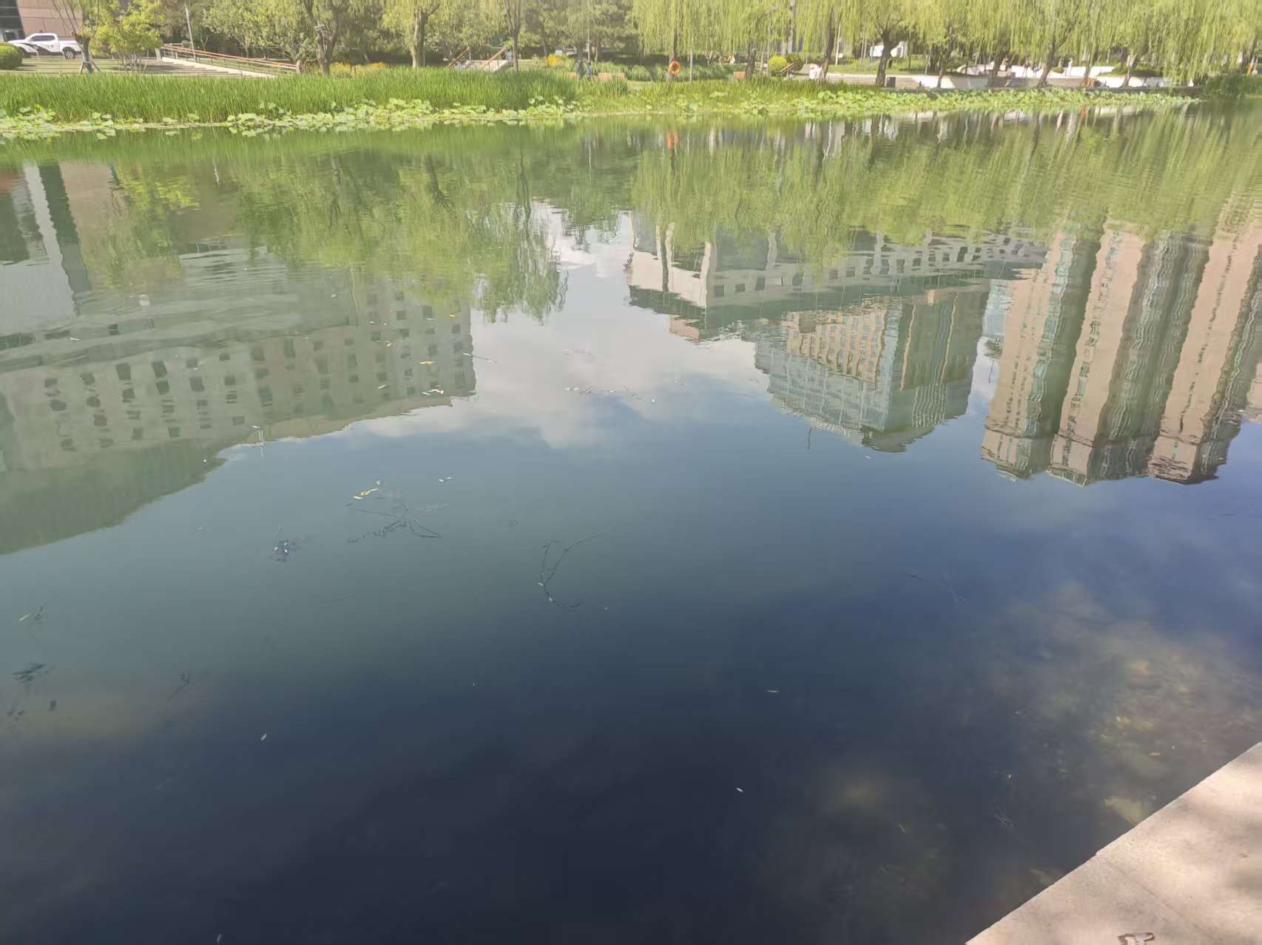
图1-3：亮马河桥梁与河道结合的画面。桥梁不仅是交通设施，也已成为河道景观的重要组成部分，生态治理使桥下空间更加通透宜人，丰富了河道的视觉层次。

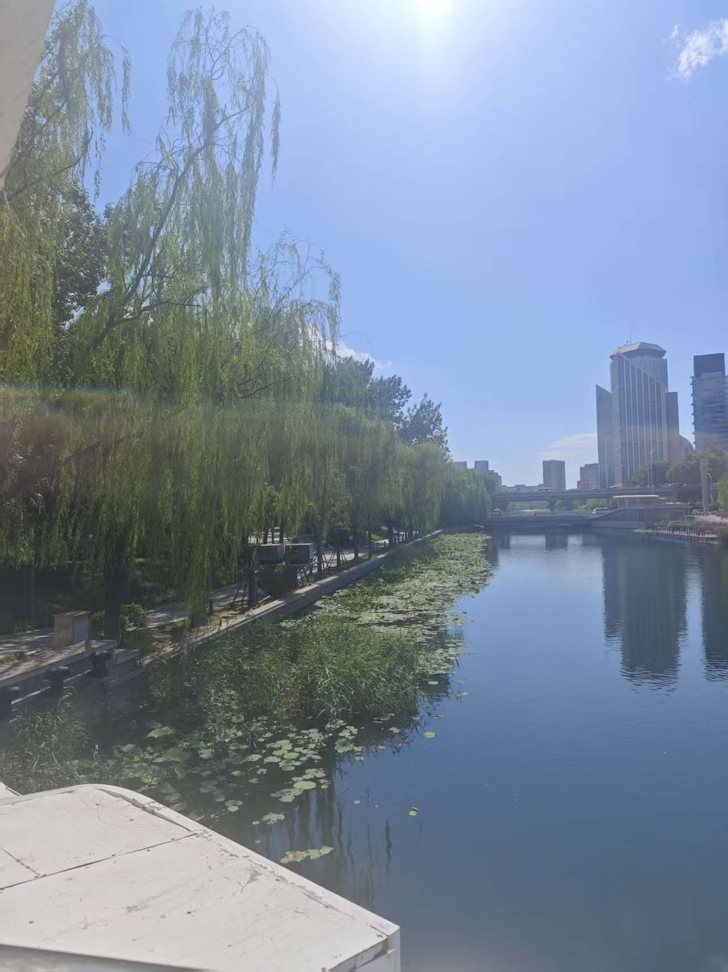
图1-4：亮马河河道竖向景观。从纵向角度观察河道整体风貌，水体、绿化、建筑层次分明，体现了城市河道从单一排水功能向复合生态空间的转变，岸线开放程度显著提升。

二、河水与水面环境
拍摄目的：体现河道治理是否取得实际效果，重点观察水环境是否适合市民亲近和观赏。重点记录河水清澈度、水面洁净度、有无异味、河岸整洁度。
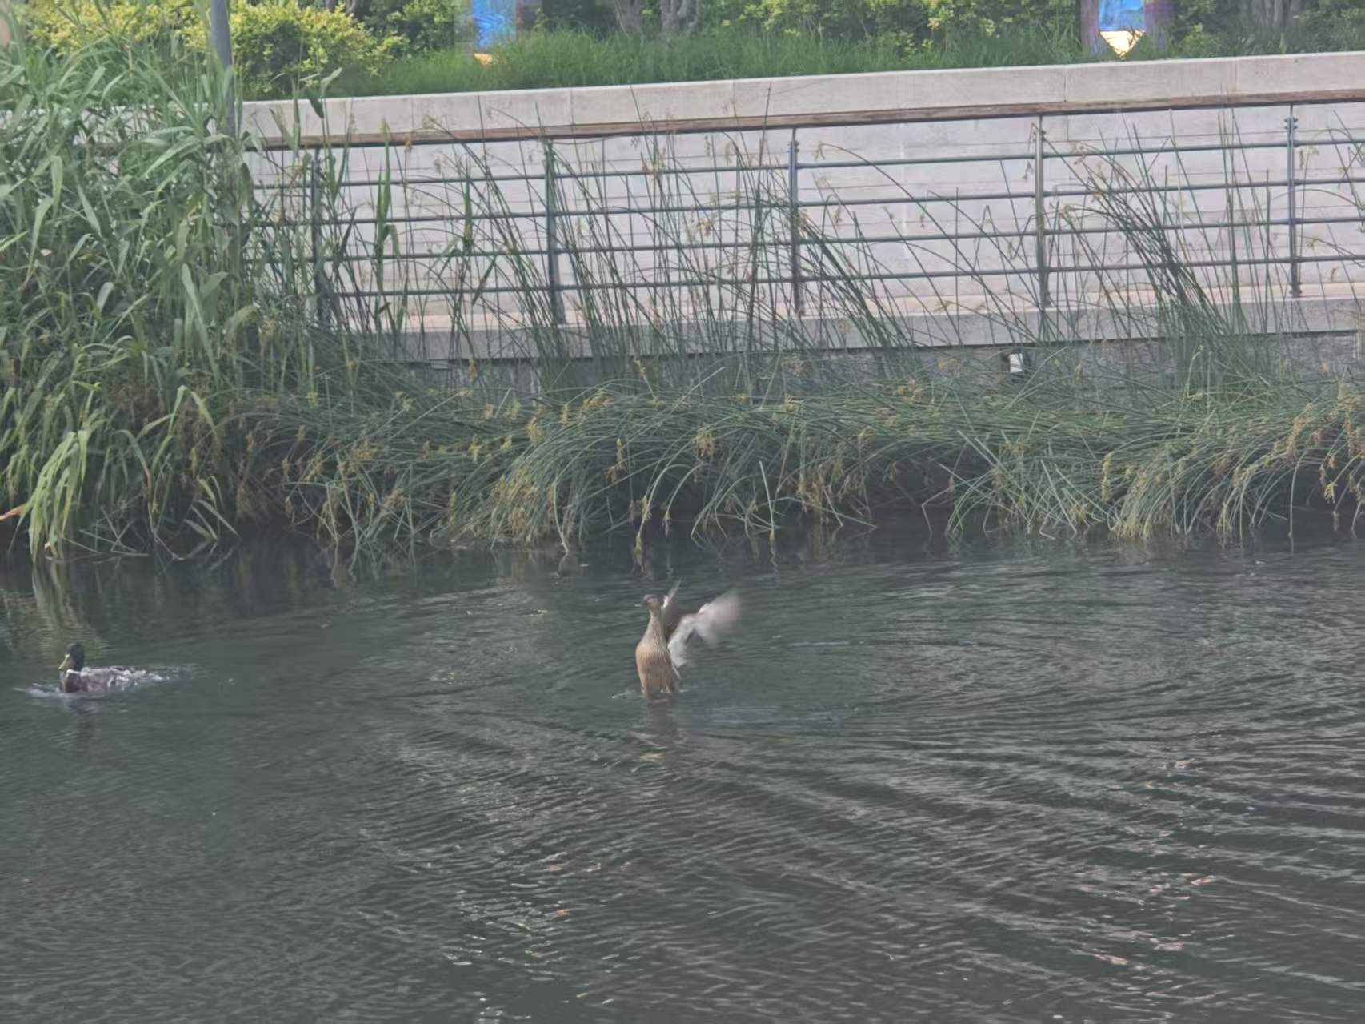
图2-1：亮马河河水近景。水面较为清洁，无明显漂浮垃圾，水质整体清澈。水环境改善是生态文明建设的基础，河水质量的提升使亮马河具备了进一步发展滨水公共空间和文旅活动的条件。从"水清、岸绿、景美、可亲近"四个方面来看，亮马河水环境已达到市民亲水游憩的标准。

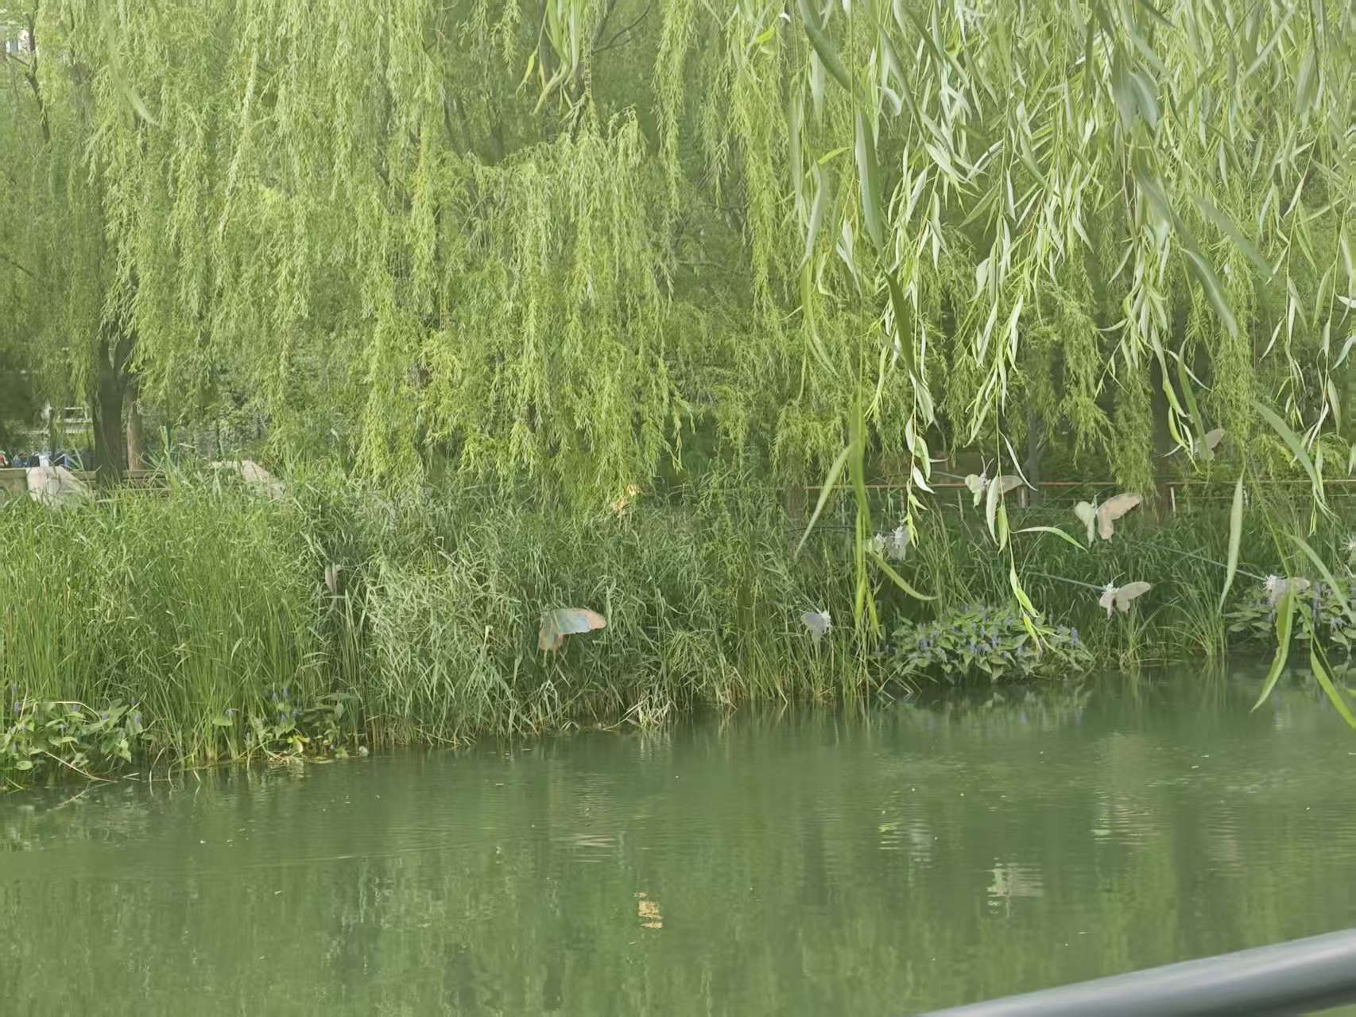
图2-2：亮马河水岸结合部近景。岸边绿植与水面自然衔接，形成了生态驳岸的效果，河岸整洁，无明显异味来源，体现了河道生态治理的实际成效。水岸过渡自然，为市民亲近水面提供了良好的条件。

三、岸边绿化与生态景观
拍摄目的：展示亮马河治理不仅是"清理河道"，也包括岸线绿化、景观提升和生态空间营造。重点记录绿化连续性、植物种类丰富度、有无裸露土地、绿化维护情况。
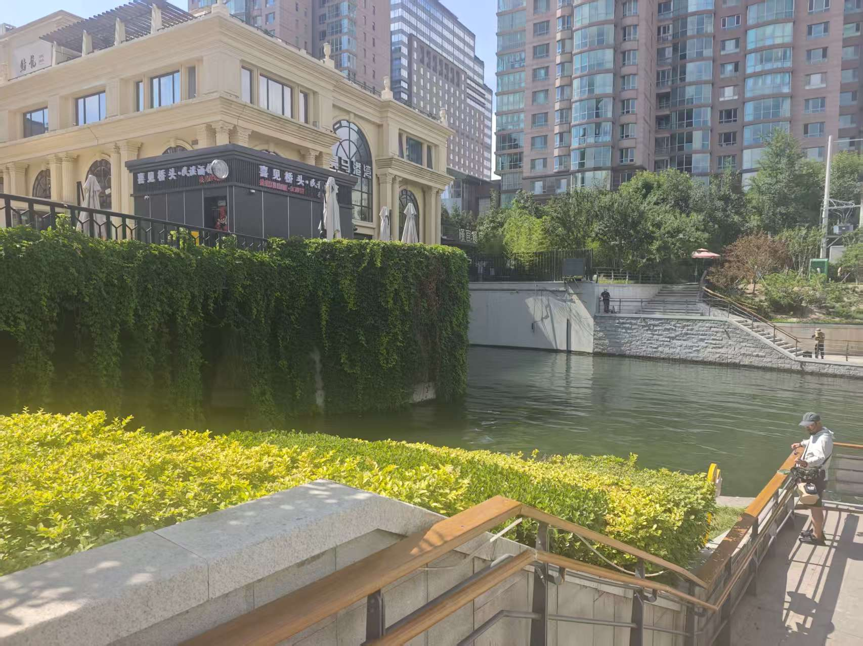
图3-1：亮马河岸边连续绿化带。草坪、灌木、树木形成不同层次的绿化体系，两岸绿化提升了城市空间品质，让市民在河边散步、休闲时能够感受到良好的生态环境。绿化带与步道紧密结合，市民穿梭其中如同置身城市绿廊。

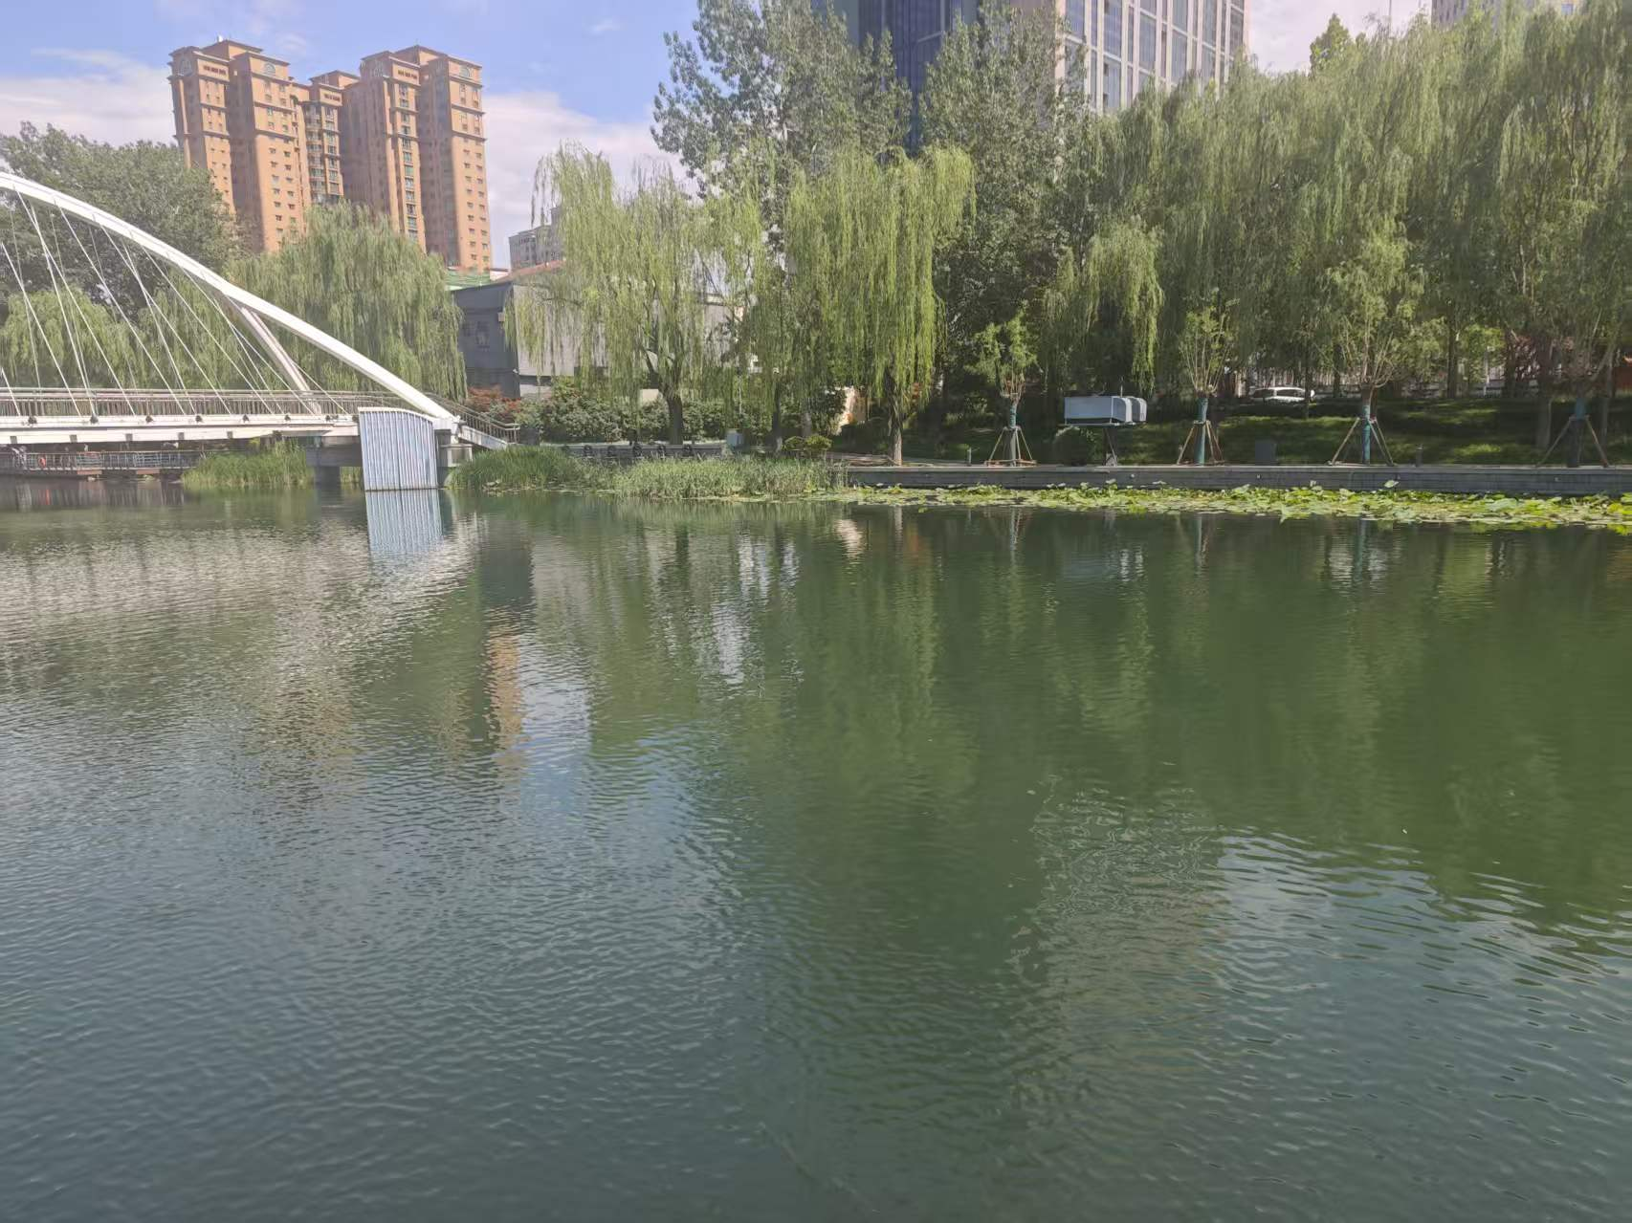
图3-2：亮马河河岸植物与水面的结合景观。植被与水体相互映衬，形成了自然的生态过渡带。植物的多样性丰富了河岸景观，也为城市中的小动物提供了栖息空间，体现了生态治理在生物多样性方面的积极成效。

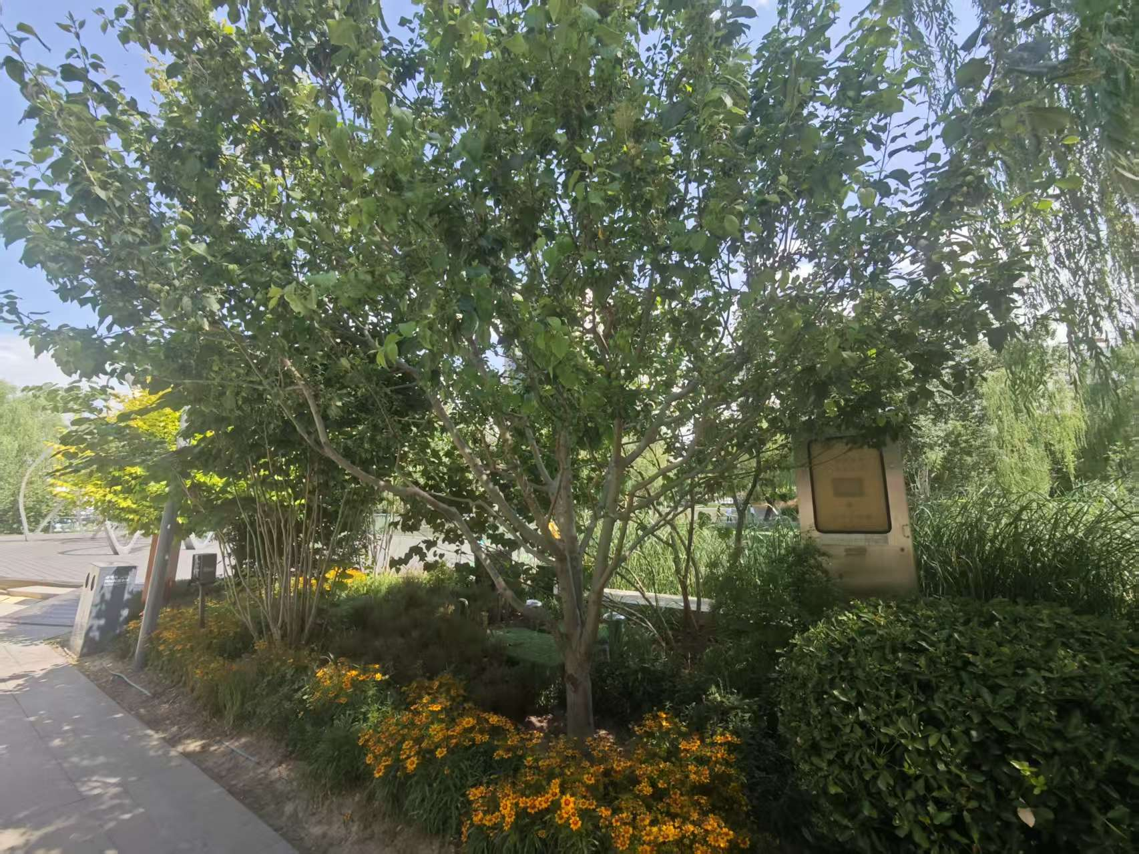
图3-3：亮马河绿化步道周边景观。绿化与步道、休憩设施紧密结合，市民在绿化空间附近散步、休憩，体现了生态空间向生活空间的有效转化。绿化不仅是"看的"，更是"用的"。

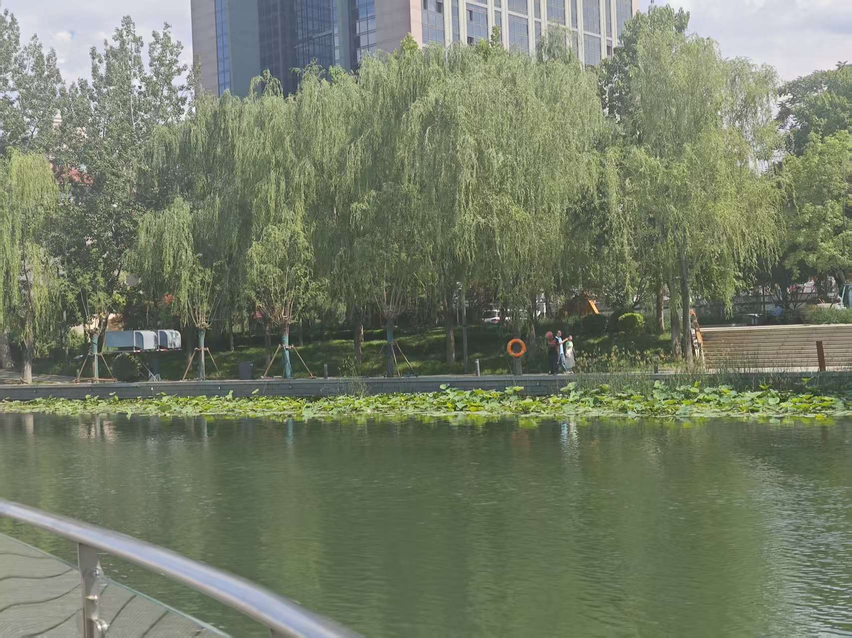
图3-4：亮马河沿岸生态景观细节。花卉、树木和景观小品的搭配丰富了河岸的视觉层次，生态治理不仅改善了水质和岸线，也提升了沿岸景观的精致度和可观赏性。

四、现场观察记录表
观察项目 | 观察内容 | 现场情况 | 是否需要改进
河道环境 | 水质、水面垃圾、异味情况 | 河水整体较为清澈，水面无明显漂浮垃圾 | 建议定期监测水质并公示结果
岸边绿化 | 绿化连续性、植物维护情况 | 两岸绿化较为连续，植物种类较丰富 | 建议增加植物科普标识牌
滨水步道 | 步道宽度、连续性、通行情况 | 步道整体连续，宽度适宜步行 | 高峰时段需注意人流量管控
亲水空间 | 是否方便进入、是否适合停留 | 亲水平台可达性较好 | 部分区域可增设安全提示
公共座椅 | 数量、位置、使用情况 | 座椅分布基本合理 | 人流密集区可适当增加
垃圾桶 | 数量、分布、垃圾分类情况 | 垃圾桶分布较为均匀 | 建议加强垃圾分类引导
指示系统 | 导览牌、方向牌是否清楚 | 指示牌基本清晰 | 可增加生态文明主题导览
无障碍设施 | 坡道、盲道、通行便利性 | 无障碍设施连续 | 建议定期检查维护
夜间照明 | 灯光是否充足、安全性如何 | 照明设施基本完善 | 亲水区域夜间照明需加强
安全管理 | 护栏、警示牌、救援设施 | 安全设施基本完备 | 建议在亲水区增设救生设备
生态宣传 | 生态文明或水环境科普内容 | 生态宣传内容较少 | 建议增设生态文明主题展牌
人流秩序 | 是否拥挤，步行骑行是否冲突 | 平峰期秩序良好 | 高峰期需加强步行骑行引导

五、问题清单与改进建议
发现的问题 | 具体位置 | 可能影响 | 改进建议
生态宣传牌不够明显 | 亲水步道附近 | 游客难以了解亮马河治理过程和生态价值 | 增加生态文明主题展牌，介绍水环境保护知识
高峰期步道较拥挤 | 蓝色港湾附近 | 影响步行体验，步行骑行易冲突 | 加强人流引导，设置分时段通行提示
部分亲水区域安全提示不足 | 河岸平台区域 | 存在安全隐患，尤其对儿童 | 增加安全提示牌，配备救生设备
生态科普内容较少 | 沿河绿化带 | 市民对河道生态了解不足 | 设置植物科普牌和水生态知识展板
垃圾分类引导不够 | 沿河公共区域 | 垃圾混投影响环境 | 增设分类垃圾箱并加强引导标识

六、同机位今昔对比点位表
对比点位 | 旧图来源 | 现状拍摄内容 | 体现的变化
亮马桥附近 | 新闻报道/网络资料 | 现状河道与步道 | 岸线更加开放，景观更加整洁
蓝色港湾水岸 | 网络旧图 | 现状商业与滨水空间 | 生态空间与商业空间结合更紧密
游船码头附近 | 官方报道图片 | 现状码头与游船 | 河道空间增加文旅功能
滨水步道 | 历史街景图片 | 现状步道与绿化 | 从封闭岸线到开放步道的转变

七、观察总结
本次实地观察以亮马河生态治理为核心，围绕河道整体环境、河水与水面环境、岸边绿化与生态景观三个主题展开。通过现场拍摄和文字记录，对亮马河生态文明建设成效进行了较为全面的观察和评估。
从河道整体环境来看，亮马河经过生态治理后，河道环境更加整洁，岸线空间更加开放，水体、绿化、步道和城市建筑形成了较为协调的整体景观。亮马河不再只是单一的城市河道，而是成为集生态、景观、休闲于一体的滨水空间，体现了"人与自然和谐共生"的生态文明理念。
从河水与水面环境来看，河水整体较为清澈，水面无明显漂浮垃圾，河岸整洁有序。水环境的改善是生态文明建设的基础，使亮马河具备了进一步发展滨水公共空间和文旅活动的条件。
从岸边绿化与生态景观来看，两岸绿化较为连续，草坪、灌木、树木形成了不同层次的绿化体系，植物种类较为丰富。绿化提升了城市空间品质，让市民在河边散步、休闲时能够感受到良好的生态环境。绿化与步道、休憩设施的紧密结合，体现了生态空间向生活空间的转化。
同时，现场观察也发现了一些可改进之处：一是生态宣传内容较少，建议增设生态文明主题展牌和植物科普标识；二是高峰期部分区域人流量较大，步行与骑行存在一定冲突，建议优化引导措施；三是部分亲水区域安全提示不足，建议增设安全提示牌和救生设备。
总体而言，亮马河的生态治理取得了显著成效，从过去功能单一的河道空间转变为市民共享的滨水公共空间。生态文明建设不仅改善了自然环境，也提升了市民的生活品质和城市形象。

